

焦作精箍制动器有限公司

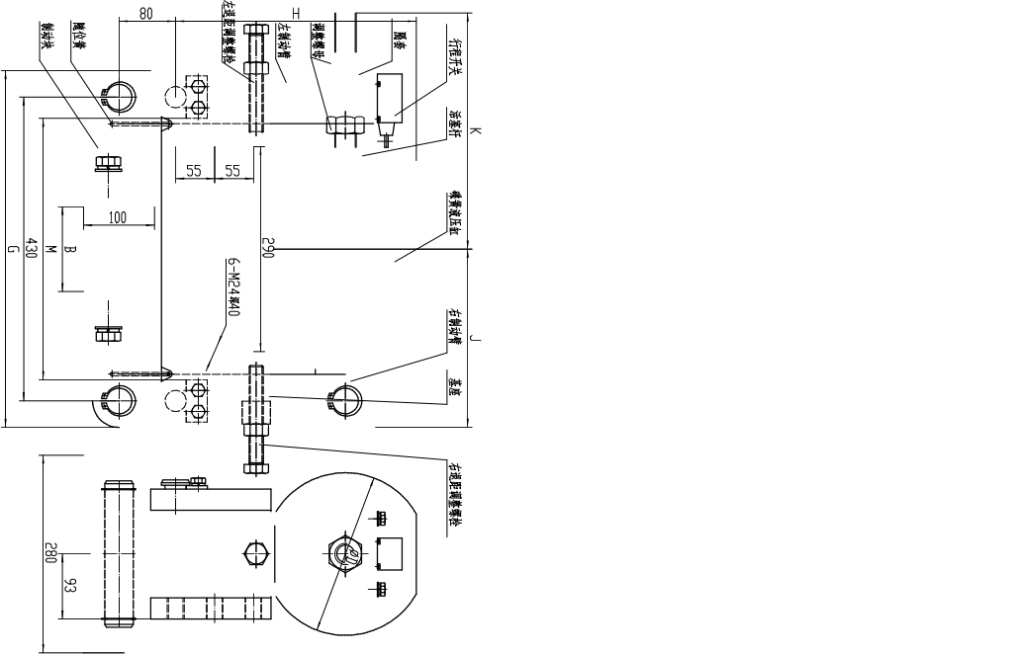
液压轮边制动器
HYDRAULIC WHEEL BRAKE
型号TYPE 工作行程WORK TRAVEL mm
开闸油压OIL PRESSURE MP 额定夹紧力RATED CLAMPING FORCE KN
编号SERIAL 轮宽WHEEL WIDTH mm 重量 WEIGHT Kg
NO
焦作制动器股份有限公司
JIAO ZUO BRAKE INCORPORATED COMPANY

